國民健康署辦理
「營造動態環境工作坊」活動計畫書

- 活動主旨
身體活動不足為非傳染病4大危險因子，促進全民身體活動，為國民健康署推動健康促進工作之重要議題，為營造動態生活環境，提供各場域及衛生人員必要推動資源，以規劃及辦理促進國人身體活動之工作，本署已發展「全民身體活動指引」及製作長者運動之「高齡者健康操」、「動動生活手冊」及影片等多樣化工具，另106年委託中山醫學大學辦理「身體活動資源整合中心推動計畫(PARCT)」進行我國現有相關資源盤點，並經專家審及共識查後，將通過審查之資料分為「找知識」、「找人力」、「找場地」、「找教材」、「找範例」、「國外資源」及「可參考文獻」，製成資源地圖，並完成8種使用者工具包(https://sites.google.com/view/parct2017)，本(107)年持續蒐集國內外相關資源，逐步建立縣市及相關專業人員支持及輔導網絡，以促進全民健康。
為利衛生局所人員運用前述計畫成果，結合本署衛生保健等重要業務，制定縣市提升成人及長者運動盛行率計畫，並擇定1鄉鎮市試辦該項計畫，執行完成後提出辦理成果及成效評價資料，故於7月及9月各規畫2梯次工作坊，協助進行計畫內容研擬、執行成果評價及相關計畫書、報告書撰寫等工作，計畫團隊將於會後持續提供參與者諮詢及輔導服務。
另對於各場域推動人員，則期能協助運用本計畫106年成果，完成場域身體活動計畫，並加強有關推動策略之規劃與設計(包括健康行為理論之運用及NUDGE概念之融入)、以及不同推動策略之操作演練，以增加整體計畫執行之效益，爰辦理本活動共辦理兩梯次工作坊，期藉此提升推動身體活動之推動者服務的知能及資源運用，以增進國民健康。

- 辦理單位
- 主辦單位：衛生福利部國民健康署
- 承辦單位：中山醫學大學公共衛生學系
- 協辦單位：輔仁大學公共衛生學系

- 參與對象及場次資訊
- 參與對象
  - 衛生局、衛生所
  - 社區健康營造單位
  - 其他場域：學校、醫院、職場推動者
- 工作坊內容
- 第一梯次
- 內容：運用parct資源研擬身體活動計畫
- 時間(請擇一場參加)
第一場(台中場) - 7月4日(星期三) 下午一點至五點
第二場(新北場) - 7月5日(星期四) 下午一點至五點
- 第二梯次
- 內容：身體活動計畫推動成果評價
- 時間：9月6日(星期四) 上午十點至下午五點
- 備註：本工作坊內容從計畫研擬至完成成果報告，分為2梯次辦理，因內容為連續性質，故建議出席單位於2梯次皆派員出席。
- 預期成果：期望參加者運用parct資源研擬推動身體活動計畫，能完成計畫書、成果報告等文件之撰擬，並及早規劃下一年度之計畫。
- 參與人數：每場100人，額滿為止。
- 課程進行方式：講師講述及前後測。
- 活動時間及地點：
場次 |  | 活動日期 | 時間 | 地點
第一梯次 | 第1場  (台中場) | 7月4日(三) | 13:00~17:00 | 中山醫學大學正心大樓0212室
 | 第2場  (新北場) | 7月5日(四) | 13:00~17:00 | 輔仁大學野聲樓谷欣廳
第二梯次 |  | 9月6日(四) | 10:00~17:00 | 中山醫學大學附設醫院  行政大樓12樓國際會議廳

- 議程表：
第一梯次
第1場(台中場)：107年7月4日（三）13:00-17:00 中山醫學大學正心樓0212室 (台中市南區建國北路一段110號）
第2場(新北場)：107年7月5日（四）13:00-17:00 輔仁大學野聲樓谷欣廳(新北市新莊區中正路510號)

時 間 | 議程內容 | 主持人或講者
13:00~13:20 | 報到及前測
13:20~13:30 | 長官致詞 | 國民健康署長官  身體活動整合資源中心計畫主持人  陸玓玲副教授
13:30~14:00 | 身體活動資源整合中心之介紹 | 陸玓玲副教授
14:00-14:30 | 身體活動計畫之撰寫原理：  從需求評估、計畫目的及成果評價指標 | 陸玓玲副教授  洪百薰助理教授
14:30-14:45 | 茶敘
14:45~15:45 | - 身體活動計畫之策略規劃原則(包括健康行為理論之運用及NUDGE概念之融入範例)  - 成果評價指標 | 陸玓玲副教授  洪百薰助理教授
15:45~16:50 | 1. 身體活動推動策略規劃之操作演練  2. 分享及綜合討論 | 陸玓玲副教授  洪百薰助理教授
16:50~17:00 | 後測及滿意度調查
17:00 | 賦歸

第二梯次
107年9月6日（四）10:00-17:00中山醫學大學附設醫院行政大樓12樓國際會議廳(台中市南區建國北路一段110號）

時 間 | 議程內容 | 主持人或講者
10:00~10:30 | 報到及前測
10:30~10:40 | 長官致詞 | 國民健康署長官  身體活動整合資源中心計畫主持人  陸玓玲副教授
10:40~12:00 | 成果報告撰寫技巧及應用 | 陸玓玲副教授  洪百薰助理教授
12:00~13:00 | 午餐時間
13:00-15:00 | 如何呈現身體活動計畫推動之成果 | 陸玓玲副教授  洪百薰助理教授
15:00-15:10 | 茶敘
15:10~16:10 | 如何運用今年度的成果撰寫明年度計畫 | 陸玓玲副教授  洪百薰助理教授
16:10~16:50 | 分享及綜合討論 | 陸玓玲副教授  洪百薰助理教授
16:50~17:00 | 後測及滿意度調查
17:00 | 賦歸

- 報名方式：
- 原則：希望參與者兩梯次工作坊皆能參與。
- 採線上報名(https://goo.gl/forms/lPddPmgu5E3nEj6j1)，完成線上報名者，最遲於活動前3天會收到電子郵件回信確認報名成功 (報名表及各場次報名網頁如附件1、會場地圖如附件2)。
- 接受報名時間為即日起至107年6月25日止，請依限完成報名，如超過時間者，一律採現場報名。
- 課程證明：
全程參與活動之地方政府行政人員或其他具備公務人員身分者，於活動結束後，依參與課程時數核發公務人員終身學習時數。
- 參與須知
參與過程中將全場錄音及錄影，以利會後資料匯整。
- 活動聯絡人：
身體活動資源整合中心蔡小姐、許小姐、簡小姐
聯絡電話：(04)2471-8912。
電子郵件：parct2017@gmail.com。

附件1
「營造動態環境工作坊」活動報名表
姓名 |  | 性別 | □ 男 □ 女
場次 | 第一梯次(請擇一勾選)：□7/4(三)台中場 □ 7/5(四)新北場
 | 第二梯次： □9/6(四)
身分證字號  (為利登入教育訓練時數作業請填寫本欄) |  | 生日  (為利登入教育訓練時數作業請填寫本欄) | 西元 年 月 日
服務單位
縣市別
職稱
聯絡電話 | (市話)  (手機) | 電子信箱
第二梯次工作坊(9/6)餐飲調查 | □ 葷食 □ 素食 (蛋奶素/全素) □ 不用餐
備註
註1：為響應環保，請參加人員自行攜帶環保杯。
註2：本活動採線上報名，完成線上報名者，最遲於活動前3天收到會收到電子郵件回信確認報名成功。
註3:全程參與本活動之地方政府行政人員，於活動結束後，依參與課程時數核發公務人員終身學習時數。
註4：活動聯絡人：身體活動資源整合中心蔡小姐、許小姐、簡小姐
聯絡電話：(04) 2471-8912；電子郵件：parct2017@gmail.com。
※線上報名網址：https://goo.gl/forms/lPddPmgu5E3nEj6j1

附件2
會場地圖：

中山醫學大學(台中市南區建國北路一段110號）
※附近停車位數量有限，建議搭乘大眾交通運輸工具!
- Ｐ為汽車停車場，數字為汽車停車位數量。
- 中山附醫周邊機車停車格自105/7/1由台中市政府納入停車收費管理，收費時間:每日8時至18時，收費費率:每日每次20元

自行開車:GPS座標(24.122771, 120.651540)
1.國道一號北上、南下高速公路(南屯交流道)
於南屯交流道下--->接五權西路往台中市區方向直行--->遇文心南路右轉--->直行文心南路(未過平交道)--> 左轉建國北路->左轉進入校本部大門->進入校本部停車場
2.國道三號北上高速公路(接中投公路:台63線)
中投公路(3.5公里處)出口往台中、大里德芳路段下中投公路--->左轉文心南路往台中市--->直行文心南路(過平交道) --> 右轉建國北路->左轉進入校本部大門->進入校本部停車場
3.國道三號南下高速公路(烏日交流道)
於烏日交流道下--->接環中路八段往台中市--->直行上路橋環中路七段--->下路橋後靠右側接慢車道繼續直行環中路七段--->直行慢車道右轉復興路一段(中山路一段)往台中市--->直行復興路一段左轉文心南路--->直行文心南路(過平交道)--> 右轉建國北路->左轉進入校本部大門->進入校本部停車場

※搭乘高鐵:台中烏日高鐵站
1. 轉乘統聯客運159號公車，於中山醫學大學站下車，往建國北路(台中火車站方向)步行約5分鐘
2. 至新烏日火車站轉搭台鐵通勤電車往北至大慶火車站下車，出站後左轉，請過平交道後右轉建國北路步行約6分鐘
3. 搭乘計程車(告訴司機建國北路直走中山醫學大學，車程約5~8分鐘)

※搭乘台鐵:台中火車站或台中大慶車站
1. 至台中火車站者，轉搭台鐵通勤電車往南至大慶車站下車，出站後左轉，請過平交道後右轉建國北路步行約6分鐘
2. 至台中大慶車站者，出站後左轉，請過平交道後右轉建國北路步行約6分鐘

※搭乘公車(可刷悠遊卡、台灣通上下車)
1. 搭乘統聯客運公車53號、73號、159號於中山醫學大學站下車。
2. 搭乘統聯客運公車79號於大慶火車站下車，往建國北路(台中火車站方向)再步行約6分鐘。
3. 搭乘全航客運公車158號於中山醫學大學(建國北路)站下車。

輔仁大學野聲樓谷欣廳 (新北市新莊區中正路510號)
※附近停車位數量有限，建議搭乘大眾交通運輸工具!
野聲樓
正門口
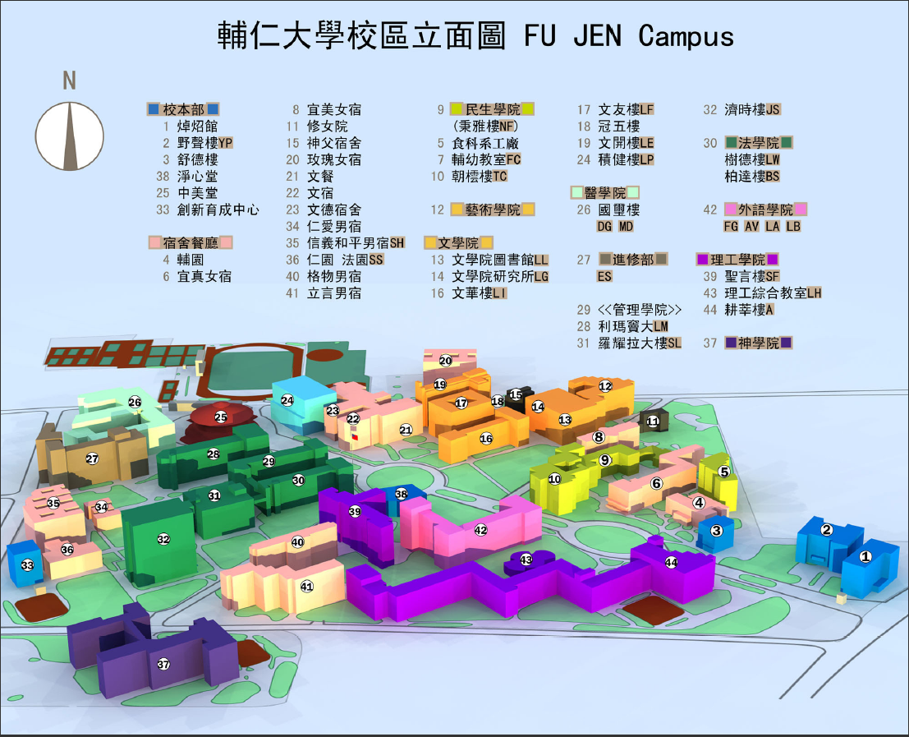

捷運：
捷運新蘆線-輔大站1號出口，延木棧道直行約200公尺後右轉，即可進入本校正門口。
公車：
- 台北車站捷運站：513
- 台大醫院捷運站：513
- 西門捷運站：235、513、635、637、藍2
- 民權西路捷運站：636、638、801
- 新埔捷運站：99、802、842、845
- 輔大捷運站：
- 輔仁大學門口公車站：藍2、橘21、99、111、235、635、363、637、638、639、663、801、802、810、842、845、藍2、1501、1502、1503、1508、1510、1515、1803、5009、5075、5675、9102
- 三重客運輔大站：513
- 建國一路輔大站：299、615、618

